Entity | Attribute cần lưu | Khóa chính (PK) đề xuất
HOI_VIEN | MaHV, HoTen, SoDienThoai, NgayDangKy | MaHV
BUOI_TAP | MaBT, NgayTap, GioTap, TenPT, MaHV_FK | MaBT

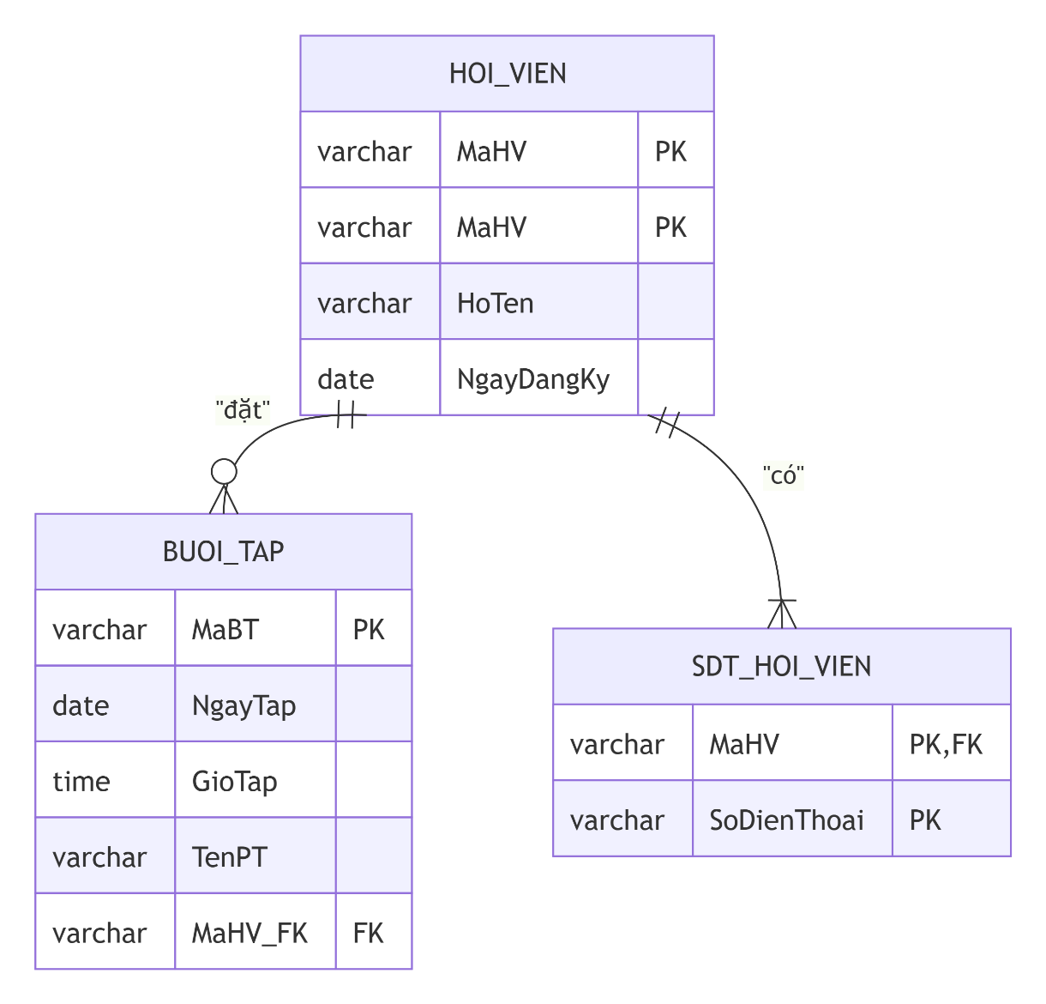

Bước 3: Chuẩn hóa dữ liệu:
Bảng dữ liệu nháp đang vi phạm Dạng chuẩn 1 (1NF) tại cột SoDienThoai của hội viên HV01 (Nguyễn Văn A). Cột này đang chứa hai giá trị cùng lúc là "0901111111, 0902222222". Theo quy tắc của 1NF, mọi thuộc tính (ô dữ liệu) phải mang giá trị nguyên tử (chỉ chứa một giá trị duy nhất), không được phép chứa thuộc tính đa trị (multivalued attribute).
Để đạt chuẩn 1NF, cần tách cột số điện thoại ra thành một bảng riêng có liên kết khóa ngoại với bảng gốc.
- Bảng 1 (HOI_VIEN): Lưu các thông tin đơn trị.
  - Cấu trúc: MaHV (PK), HoTen
  - Dữ liệu: (HV01, Nguyễn Văn A), (HV02, Trần Thị B)
- Bảng 2 (SDT_HOI_VIEN): Lưu danh sách số điện thoại.
  - Cấu trúc: MaHV (PK/FK), SoDienThoai (PK)
  - Dữ liệu: (HV01, 0901111111), (HV01, 0902222222), (HV02, 0903333333)

